Департамент образования администрации города Липецка
Муниципальное автономное учреждение
дополнительного образования
Дом творчества «Октябрьский» города Липецка

«Рассмотрено»  Педагогическим советом  МАУ ДО ДТ «Октябрьский» г.Липецка  Протокол № _____  от «___»______20__ г. |  | Утверждаю:  Директор  МАУ ДО ДТ «Октябрьский» г.Липецка  _____________ А.И.Алисова  Приказ №__от «___» _____ 20__ г.

Дополнительная общеобразовательная
общеразвивающая программа
социально-педагогической направленности
«Мир профессий»

Возраст учащихся – 5 -7 лет
Срок реализации – 1 год

Составитель:
Мирошникова Елена Анатольевна,
педагог дополнительного образования

Липецк – 2020 г.
Содержание

I. КОМПЛЕКС ОСНОВНЫХ ХАРАКТЕРИСТИК ДОПОЛНИТЕЛЬНОЙ ОБЩЕРАЗВИВАЮЩЕЙ ПРОГРАММЫ
  - Пояснительная записка 3
  - Цели и задачи 5
  - Учебный план 6
  - Учебно-тематический план 6
  - Содержание программы 7
  - Планируемые результаты освоения программы 9
II. КОМПЛЕКС ОРГАНИЗАЦИОННО-ПЕДАГОГИЧЕСКИХ УСЛОВИЙ РЕАЛИЗАЦИИ ПРОГРАММЫ
2.1. Календарный учебный график 10
2.2. Условия реализации программы 11
2.3. Педагогический мониторинг 12
2.4. Оценочные материалы 13
2.5. Методическое обеспечение 13
2.6. Работа с родителями 14
СПИСОК ЛИТЕРАТУРЫ 15
ПРИЛОЖЕНИЕ 18

- КОМПЛЕКС ОСНОВНЫХ ХАРАКТЕРИСТИК ДОПОЛНИТЕЛЬНОЙ ОБЩЕРАЗВИВАЮЩЕЙ ПРОГРАММЫ
1.1. Пояснительная записка

Нормативная база
Дополнительная общеразвивающая программа разработана в соответствии с законом «Об образовании в Российской Федерации» (№ 273-ФЗ от 29.12.2012), Концепцией развития дополнительного образования детей до 2020 года (распоряжение Правительства РФ от 04.09.2014 № 1726-р), Методическими рекомендациями по проектированию дополнительных общеразвивающих программ (письмо Минобрнауки РФ № 09-3242 от 18.11.2015), Приказом Министерства Просвещения Российской Федерации от 9 ноября 2018 года № 196 «Об утверждении порядка организации и осуществления образовательной деятельности по дополнительным общеобразовательным программам», Постановлением Главного государственного санитарного врача РФ от 4 июля 2014 г. № 41 «Об утверждении СанПиН 2.4.4.3172-14 «Санитарно - эпидемиологические требования к устройству, содержанию и организации режима работы образовательных организаций дополнительного образования детей», Уставом ДТ «Октябрьский».

Направленность дополнительной программы
Дополнительная общеобразовательная общеразвивающая программа «Мир профессий» имеет социально-педагогическую направленность.

Новизна
Новизна программы состоит в том, что организация ознакомления дошкольников с миром профессий происходит средствами игровой и трудовой деятельности, создающей у детей определенный опыт профессиональных действий, профессионального поведения. Частично роль педагога исполняют старшие школьники, обучающиеся в творческих объединениях дома творчества. Таким образом, в творческом коллективе создаются условия для преемственности участников педагогического процесса.

Актуальность
Постоянно меняющиеся условия социальной жизни определяют в образовании идею формирования успешной личности, способной быстро адаптироваться к социальному миру, как приоритетную. Обществу требуются активные, инициативные, профессионально ориентированные выпускники образовательных организаций, имеющие осознанные отношения к трудовой и профессиональной деятельности. При этом важным аспектом является введение в мир профессий детей уже с дошкольного возраста. Мир профессий в обществе – сложная, динамичная, постоянно развивающаяся система. Отношение к профессии вырабатывается в процессе социализации личности, который охватывает и дошкольный период жизни. Именно дошкольный возраст является наиболее благоприятным периодом для формирования любознательности, что позволяет детям проявлять активный интерес к профессиям. Ознакомление с трудом взрослых и с окружающим миром происходит через сказки, общение со взрослыми, из средств массовой информации дошкольники узнают о разных профессиях. В зависимости от способностей, психологических особенностей темперамента и характера, от воспитания ребенка и привития ему ценности труда у детей формируется система знаний о профессиях, интересы и отношение к определенным видам деятельности. Чем больше ребенок впитает информации и чем более разнообразна и богата она будет, тем легче ему будет сделать в будущем свой решающий выбор, который определит его жизнь. У человека все закладывается с детства, в том числе и профессиональная направленность. Раннее начало подготовки ребенка к выбору будущей профессии заключается не в навязывании ребенку того, кем он должен стать, а в том, чтобы познакомить ребенка с различными видами труда, чтобы облегчить ему самостоятельный выбор в дальнейшем. Разностороннее развитие ребенка дает ему возможность найти во взрослой жизни профессию, которая будет приносить удовольствие и радость.

Педагогическая целесообразность
Педагогическая целесообразность программы объясняется соответствием новым стандартам обучения, которые обладают отличительной особенностью способствующей личностному творческому росту учащихся. Программа основывается на общепедагогической установке – путь от простого к более сложному, в процессе многократного повторения и закрепления, направленного на практическое применение знаний и навыков. Занятия строятся с позиции системно-деятельностного подхода. Каждое занятие направлено на решение ключевого вопроса, ответ на который дети получают в процессе игровой деятельности.
Программа позволяет детям увидеть результат своего труда, каждый последующий этап работы является как бы новой ступенькой, позволяющий обучающимся чувствовать движение вперед.

Отличительные особенности программы
Отличительной особенностью данной программы является то, что программа рассчитана на совместную деятельность школьников, обучающихся в детских объединениях и дошкольников. В ходе реализации программы у школьников формируются умения руководить, направлять деятельность малышей, закладываются основы наставничества. У дошкольников проявляется дополнительный интерес к творческой деятельности.

Возраст обучающихся, на которых рассчитана образовательная программа
Возраст детей, участвующих в реализации данной образовательной программы: от 5 до 7 лет.
Условия набора обучающихся: принимаются все желающие (не имеющие медицинских противопоказаний – для программ физкультурно-спортивной направленности и программ по хореографии). Наполняемость в группах составляет — 12 человек.

Сроки реализации программы
1 год обучения – 36 часов

Режим занятий
Занятия проводятся 2 раза в неделю по 2 часа

Форма обучения: очная

Особенности организации образовательного процесса
Образовательный процесс (занятия) осуществляются в группах с детьми разного возраста. Состав группы постоянный; количество обучающихся 12 человек.
Программа предоставляет обучающимся возможность освоения учебного содержания занятий с учетом их общего развития, способностей, мотивации. В рамках программы предполагается реализация параллельных процессов освоения содержания программы на разных уровнях доступности и степени сложности, с опорой на диагностику стартовых возможностей каждого из участников. Содержание, предлагаемые задания и задачи, предметный материал программы дополнительного образования детей организованы в соответствии с принципами индивидуализации, вариативности педагогического процесса.

1.2.Цель и задачи программы

Цель – создание условий для формирования у детей дошкольного возраста представлений о профессиях, через взаимодействие с обучающимися детских объединений дома творчества.
Достижение цели осуществляется в образовательном процессе путем решения следующих задач:

Обучающие:
- Расширить знания и представление детей о многообразии профессий и их важности;
- Познакомить с оборудованием и инструментами, необходимыми для работы людям разных профессий;
- Познакомить детей с трудовыми действиями, совершаемыми взрослыми, с результатами труда взрослых
- раскрыть взаимосвязь понятий: труд, продукт (результат труда), деньги, подготовить к восприятию денег как жизненно необходимого, но ограниченного ресурса, труда как честного способа их заработать;
Развивающие:
- развивать изобразительные, конструктивные способности, художественный вкус, творческое воображение, выразительность речи;
- развивать активное речевое общение, расширять кругозор и обогащать словарный запас;
- формировать нравственные основы личности;
- развивать образное и логическое мышление;
- развивать память, моторику рук, внимание.
Воспитательные:
- активизировать коммуникативную деятельность детей;
- стимулировать интерес к миру профессий;
- сформировать у детей положительную мотивацию к формированию профориентированной культуры;
- способствовать повышению ответственности и самоконтроля – качеств, необходимых для достижения успеха в жизни;
- обеспечить психолого-педагогическую поддержку семьи и повышение компетентности родителей в вопросах формирования финансовой культуры ребёнка.

  - Учебный план

Таблица 1

Название модуля | 1  год | 2  год | Промежуточная аттестация
«Все работы хороши» | 36 |  | выступление

  - Учебно-тематический план

Модуль «Все работы хороши, выбирай на вкус»
Таблица 2
№ п/п | Название раздела | Количество  часов |  |  | Формы аттестации/ контроля
 |  | Всего | Теория | Практика
1 | Вводное занятие. Диагностика «Что мы знаем – мы расскажем» | 2 | 0,5 | 1,5 | Педагогическое наблюдение
2 | Настоящие библиотекари  Сборка новой книги | 2 | 0,5 | 1,5
3 | Настоящие художники  Иллюстрирование сказки «Колобок» | 2 | 0,5 | 1,5
4 | В поисках звуков  Озвучивание сказки «К нам гости пришли» | 2 | 0,5 | 1,5
5 | Хранители истории  Изготовление кукол-оберегов, зайчиков на пальчики. | 2 | 0,5 | 1,5
6 | Кафе «Чудо-Печка»  Чудопряник. | 2 | 0,5 | 1,5
7 | Салон красоты Создаем и украшаем прическу | 2 | 0,5 | 1,5
8 | Модельное агентство «Стиль и красота»  На балу у Золушки | 2 | 0,5 | 1,5
9 | Архитектурное бюро  Макет улицы | 2 | 0,5 | 1,5
10 | Мастерская «Народные умельцы»  Пластилиновая сказка | 2 | 0,5 | 1,5
11 | Конструкторское бюро «Российский аэродром» | 2 | 0,5 | 1,5
12 | Волшебный клубочек  Макраме. Изготовление куколки | 2 | 0,5 | 1,5
13 | Экоклуб «Настоящие цветоводы!» Посади семечко | 2 | 0,5 | 1,5
14 | Живой уголок «Наши питомцы»  Покорми животных | 2 | 0,5 | 1,5
15 | Рекламное агентство  Кто лучше похвалит | 2 | 0,5 | 1,5
16 | Агентство народных развлечений  Разучивание «К нам гости пришли» | 2 | 0,5 | 1,5
17 | Волшебный мир театра | 2 | 0,5 | 1,5
18 | Русская ярмарка | 2 | 0,5 | 1,5
 | ИТОГО | 36 | 4,5 | 33,5

  - Содержание программы

Модуль «Все работы хороши, выбирай на вкус»

Тема 1. Вводное занятие. Диагностика «Что мы знаем – мы расскажем»
Теория: Инструктаж. Правила поведения на занятиях.
Практика: Игры: «Кто внимательный?», «Слушай и делай», «Загадки и отгадки», «Кому что надо?», «Что лишнее?», «Назови одним словом».

Тема 2. Настоящие библиотекари
Теория: Знакомство с профессией библиотекарь, с особенностями профессии.
Практика: Игры: «Составь каталог», «Расставь, как было», «Я тоже». Сборка новой книги.

Тема 3. Настоящие художники
Теория: Знакомство с профессией художник, разновидностями данной профессии: живописец, портретист, художник-мультипликатор, художник-иллюстратор, художник-дизайнер, реставратор.
Практика: Игры: «Что забыл нарисовать художник?», «Что хотел нарисовать художник?», «Краски разбежались», «Пластилиновая ворона»; иллюстрирование сказки «Колобок».

Тема 4. В поисках звуков
Теория: Звук. Разнообразие звуков. Знакомство с профессиями, связанными с музыкой и звуками: музыкант, композитор, певец, звукорежиссер, звукооператор.
Практика: Игры: «Что лишнее?», «Узнай по голосу», «Изобрази с помощью…», «Звук пропал!». Озвучивание сказки «К нам гости пришли».

Тема 5. Хранители истории
Теория: Знакомство с народными мастерицами. Куклы – кувадки, зайчик на пальчик. (Экскурсия в музей прикладного мастерства)
Практика: Игры: «Узнай, кто спрятался», «Что изменилось?», «Найди предка». Изготовление кукол – оберегов, зайчиков на пальчики.

Тема 6. Агентство народных развлечений «Барыня Сударыня»
Теория: Расширение знаний о профессии артиста народного жанра.
Практика: Развивающие игры «Доскажи словечко», «Сапожок»
Разучивание игры-хоровода «К нам гости пришли»

Тема 7. Кафе «Чудо-печка»
Теория: Расширение знаний о профессии повара.
Практика: Развивающая игра «Что можно создать из купленных в магазине продуктов?», Игры: «Лук, чеснок или малина?», «Угадай, какой пирог?». Приготовление Чудопряника.

Тема 8. Театр Петрушек
Теория: Расширение знаний о народных театрах.
Практика: Развивающие игры
Разучивание докучной сказки «Мы с тобой шли»

Тема 9. Салон красоты «Каприз»
Теория: Профессия парикмахер. Профессия визажист. Значимость труда работников салона красоты.
Практика: Игры «Загадки и отгадки», «Что нам нужно?», «Что сначала, что потом», «Сделай прическу».

Тема 10. Цирковые артисты
Теория: Расширение знаний о цирковых артистах.
Практика: Разучивание упражнений для цирковых номеров.

Тема 11. Модельное агентство
Теория: Профессии: модельер, дизайнер одежды, стилист, швея.
Практика: Игры: «Загадки и отгадки», «Соедини правильно», «Снимаем мерки», «Украшаем платья». Практическое задание «На балу у Золушки».

Тема 12. Архитектурное бюро
Теория: Улицы нашего города. Архитектура города. Профессия архитектор.
Практика: Игры «Найди отличия», «Чем похожи?». Продуктивная деятельность «Макет улицы».

Тема 13. Мастерская «Народные умельцы»
Теория: Пластилин. Кто использует пластилин. Что изготавливают из пластилина.
Практика: Исследование: свойства пластилина. Пластилиновая сказка – лепка героев сказки.

Тема 14. Конструкторское бюро
Теория: Бумажное моделирование (конструирование). Свойства бумаги.
Практика: Игры «Найди место фигуре», «Соедини правильно». Изготовление самолета «Российский аэродром».

Тема 15. Каблучок
Теория: Расширение знаний об артистах танцевального жанра.
Практика: Разучивание массового танца

Тема 16. Волшебный клубочек
Теория: Макраме – занимательные узелки. Основные узлы.
Практика: Плетение куколки.

Тема 17. Экоклуб «Настоящие цветоводы!»
Теория: Царство растений. Кто такие экологи.
Практика: Игра «Экоспасатели», «Кто внимательный?» Решение ситуативных и логических задач. Трудовая деятельность «Посади семечко».

Тема 18. Живой уголок. Наши питомцы.
Теория: Жизнь питомцев в живом уголке. Питание и уход за питомцами.
Практика: Игры «Кому что надо?», «Загадки и отгадки»

Тема 15. Волшебный мир театра
Теория: Профессии в мире театра.
Практика: Игры: «Покажи, как я», «Скажи как…». Изготовление театральной маски.

Тема 16. Рекламное агентство
Теория: Что такое реклама? Мир рекламы.
Практика: Игры: «Реклама – друг. Реклама – враг», «Кто лучше похвалит». Создаем рекламу.

Тема 18. Итоговое мероприятие. Русская ярмарка
Теория: Знакомство с ярмаркой, её атрибутами, русским фольклором.
Практика: Промежуточная аттестация. Игра – праздник «Русская ярмарка».

  - Планируемые результаты освоения программы

Личностные результаты:
- умение разбираться в значении основных экономических и финансовых понятий, предусмотренных программой;
- чёткое осознание того, что труд – основа жизни, любой труд – это хорошо, плохо – сидеть без дела;
- владение знаниями, что деньги зарабатываются трудом, являются мерой оценки труда, универсальным средством обмена;
- понимание, что бережливость и экономия – это разумное отношение к расходам (они не бессмысленны, а направлены на достижение конкретных целей), умение ценить результаты труда, умение делиться и отдавать, в случае острой необходимости прийти на помощь ближнему, делиться своими сбережениями, порой абсолютно бескорыстно;
- осознание необходимости выделения главного (умение видеть преимущества того или иного предмета, действия).
Практические результаты:
- владение начальными навыками обращения с деньгами;
- умение принимать свои первые финансовые решения относительно расходов и трат, соотносить понятия хочу и могу;
- освоение начальными навыками планирования: интересно и с пользой использовать свободное время, принадлежащие ребёнку вещи (игрушки, канцтовары и пр.), денежные средства и пр.;
- заложены нравственно-этические привычки (возвращать долги, уважат свой и чужой труд, сопереживать, делиться и пр.), которые в будущем будут способствовать успешному управлению личными финансами.

Образовательные:
Знания:
- взаимосвязь между понятиями трудиться - зарабатывать;
- взаимосвязь понятий деньги – труд – заработная плата и деньги;
- взаимосвязь между тратами и сбережениями;
- понятий: занимать и одалживать;
- что такое план и его польза;
- не всё продаётся и покупается за деньги.

Умения:
- называть действия, которые выполняют люди разных профессий;
- внимательно и аккуратно относиться к деньгам;
- бережно и ответственно относиться к вещам и деньгам;
- брать в долг и вовремя отдавать;
- составлять план;
- различать ценности, которые нельзя купить.

II. КОМПЛЕКС ОРГАНИЗАЦИОННО-ПЕДАГОГИЧЕСКИХ УСЛОВИЙ РЕАЛИЗАЦИИ ПРОГРАММЫ

2.1. Календарный учебный график

График разработан в соответствии с Федеральным законом от 29 декабря 2012 года № 273-ФЗ «Об образовании в Российской Федерации», СанПиН 2.4.4.3172-14 «Санитарно-эпидемиологические требования к устройству, содержанию и организации режима работы образовательных организаций дополнительного образования детей».
Таблица 3
Элементы учебного  графика | Этапы образовательного процесса
- Продолжительность  учебного года, его  начало и окончание | 1 год  обучения
Начало учебного  года: | 1 сентября
Окончание учебного  года: | 31 мая
Сроки  комплектования  учебных групп: | 1 сентября -  10 сентября
Продолжительность  учебного года | 36 недель
- Продолжительность  занятия | 5-7 лет:  1 час (где 1  час =30 мин)
- Учебная неделя | Продолжительность учебной недели –7 дней.  Обучение - 4 часа в неделю 2 раза в месяц по 4 часа.
- Режим работы в  каникулярное время  (осенние, зимние,  весенние) | • расписание не меняется;  • допускается смена форм организации образовательного процесса;  • допускается проведение занятий с несколькими группами одновременно;  • активизируется работа с родителями, проводятся массовые мероприятия различной направленности и пр.
- Режим работы в  период летних  каникул | •расписание занятий может меняться;  • могут быть сформированы сводные группы из числа обучающихся;  • может быть организована работа с одаренными детьми и детьми с ОВЗ;  • по отдельному плану ведется работа с дошкольными группами в школьных  оздоровительных лагерях (кружковая деятельность и массовые мероприятия);  • проводится рекламная кампания по комплектованию учебных групп на новый учебный год, разрабатывается программа на летний период.
2.2. Условия реализации программы

Материально-техническое обеспечение
- Учебные кабинеты, соответствующие санитарным нормам (Сан ПиН2.4.4.3172-14).
В кабинете должны быть:
- мебельные шкафы для хранения раздаточного и дидактического материала, литературы и выставочных работ обучающихся;
- столы, стулья, соответствующие по размеру и возрасту детей;
- постоянно действующая выставка работ обучающихся;
- раковина с мылом, полотенце;
- пластиковое ведро для сбора мусора;и т.д.
Рабочие места обучающихся оборудуются с учётом безопасности труда и размещаются так, чтобы обеспечить возможность контроля работы всех обучающихся.
2.Различные художественные материалы:
- карандаши (простые, цветные), шариковые или гелевые ручки, фломастеры, восковые (масленые) мелки;
- краски (гуашевые, акварельные), кисти щетинные (средних размеров), беличьи (No2-4), палитры пластмассовые, баночки для воды;
- белая бумага разной плотности формата от А5 до А3;-цветные бумага и картон;
- клей ПВА (в тюбиках) и карандашный;
- ножницы, канцелярские ножи, пластиковые основы для прорезания отдельных элементов из бумаги.

Кадровое обеспечение
Образовательную деятельность осуществляют педагоги с высшим педагогическим образованием по профилю преподаваемого предмета.

2.3. Педагогический мониторинг

Педагогический мониторинг включает в себя: входной контроль (проводится в сентябре), текущий контроль и промежуточную аттестацию (проводится в конце учебного года).
Входной контроль: определение уровня подготовки учащихся в начале цикла обучения, т. е. начальное диагностирование. Проводится в форме игры.
Текущий контроль осуществляется регулярно в течение учебного года руководителем детского объединения.
Промежуточная аттестации проводится в конце каждого года обучения по данной образовательной программе.
Для выявления результативности усвоения образовательной программы в начале каждого этапа обучения проводится диагностика исходного уровня владения навыками.
Промежуточная аттестация при сопоставлении с исходной диагностикой и промежуточным контролем позволяет выявить динамику изменений образовательного уровня. Уровни владения навыками: базовый, выше базового, ниже базового.
Формы проведения контроля:
- Тестовые, срезовые задания (устный опрос, игры-загадки).
- Создание проблемных, затруднительных заданий (решение проблемных задач, шаблоны-головоломки и т.п.)
- Демонстрационные: организация выставок, конкурсов, соревнований
- Индивидуальные карточки с заданиями различного типа
- Игры
- Итоговое мероприятие

2.4. Оценочные материалы

Входной контроль:
Оценочные материалы включают различные диагностические материалы, разработанные критерии оценки. Описывается форма и условия проведения оценки, отмечается процедура определения, какому уровню содержания материала (стартовому, базовому или продвинутому) соответствуют базовые знания обучающегося (при входном контроле) и т.д. (Приложение №1)

2.5. Методическое обеспечение

Дидактические материалы
Раздаточные и демонстрационные материалы (иллюстации, карточки, таблицы, мелкие игрушки, фишки)
Сборник игр для детей дошкольного возраста «Азы финансовой культуры».
Сборник обучающих сказок для знакомства с основами финансовой грамотности.
Методические разработки
Конспекты занятий.
Сценарии открытых мероприятий.
Методы обучения
1. словесный (беседа, объяснение, рассуждение, рассказ, пояснение, обсуждение художественных произведений)
2. наглядный (наблюдение, просмотр фильмов, рассматривание предметов, плакатов, иллюстраций и т.д.)
3. практический (исследование, продуктивная и трудовая деятельность)
Приемы обучения
Устное изложение, беседа, показ видеоматериалов, иллюстраций, наблюдение, показ (исполнение) педагогом, работа по образцу.
Формы проведения учебных занятий
Учебная игра, игра - экскурсия, викторины и т.д.
Формы организации деятельности обучающихся
Практическая работа, учебная игра, театрализованная деятельность и пр.
2.6. Работа с родителями

Сентябрь
Родительское собрание. Ознакомление с планом работы на учебный год. Требования к подготовке, уточнение расписания.
В течение года
- Индивидуальные консультации и беседы с родителями о влиянии регулярного посещения занятий.
- Папки-передвижки: «Наша семья трудится», «Мы идём в магазин», «Мы планируем», «Мы копим», «Учимся бережливости»
- Выставки работ учащихся.
Май
Родительское собрание: подведение итогов работы за учебный год. Итоговое мероприятие.

Список литературы для педагога

- Стахович Л.В., Семенкова Е.В., Рыжановская Л.Ю. Мини-спектакли — М.: ВИТА-ПРЕСС, 2019. — количество страниц.
- Стахович Л.В., Семенкова Е.В., Рыжановская Л.Ю. Рассуждаем и решаем — М.: ВИТА-ПРЕСС, 2019.
- Стахович Л.В., Семенкова Е.В., Рыжановская Л.Ю. Играем вместе. — М.: ВИТА-ПРЕСС, 2019.
- Стахович Л.В., Семенкова Е.В., Рыжановская Л.Ю. Читаем и обсуждаем. — М.: ВИТА-ПРЕСС, 2019.
- Стахович Л.В., Семенкова Е.В., Рыжановская Л.Ю. Говорим с детьми о финансах. — М.: ВИТА-ПРЕСС, 2019.
- Стахович Л.В., Семенкова Е.В., Рыжановская Л.Ю. Методические рекомендации для воспитателя. — М.: ВИТА-ПРЕСС, 2019.
- Галкина Л.Н. Экономическое образование детей дошкольного возраста: учебно-методическое пособие. – Издательство Челябинского государственного педагогического университета, 2015. – 98 с.
- Поварницина Г.Н., Киселёва Ю.А. Финансовая грамотность дошкольника. – Волгоград: Учитель, 2019. – 186 с.
Список литературы для учащихся

- Сухомлинский В. «Жадный мальчик»
- Дудочкин П. «Почему хорошо на свете»
- Аким Я. «Жадина»
- Казырина Т. «Жадина»
- Чуковский К.И. «Муха – цокотуха»
- Михалков С. «Как старик корову продавал»
- Катаев В. «Дудочка и кувшинчик»
- Андерсен Х.-К. «Новое платье короля»
- Ушинский К.Д. «Петушок и бобовое зёрнышко»
- Пушкин А.С. «Сказка о рыбаке и рыбке»
- Венгерская сказка «Два жадных медвежонка»
- Народная сказка «Жадная старуха»
- Народная сказка «Чудесная рубашка»
- Чуковский К.И. «Федорино горе»

Видео

Серия видео-мультфильмов «Уроки тётушки Совы»:
- Азбука денег тётушки Совы – Что такое деньги?
- Азбука денег тётушки Совы – Умение экономить.
- Азбука денег тётушки Совы – Карманные деньги.
- Азбука денег тётушки Совы – Потребности и возможности.
- Азбука денег тётушки Совы – Домашние питомцы.

Фиксики – Деньги.

Союзмультфильм «Так сойдёт».
Союзмультфильм «Пятачок».
Союзмультфильм «Сказка про лень».

«Все профессии нужны, все профессии важны» (мультфильм-песенка для малышей).
Список литературы для родителей

- Александров, И. Большая иллюстрированная энциклопедия для дошкольников. — Литрес, 2018
- Арефьева, Т.А. Дети и деньги. – СПб.: Речь, 2006. – 246 с.
- Блискавка ,Е. Дети и деньги. Самоучитель семейных финансов для детей / Е.Блискавка. – М.:Манн , Иванов и Фербер , 2014. – 80с.
- Бодо, Ш. Мани, или Азбука денег / / Б. Шефер. – Попурри , 2006. – 60 с.
- Бродникова, Е. Дети и деньги. Растим миллионера/ Е. Бродникова, Е. Красавина. – СПб.: Питер, 2013. – 256 с.
- Годфри, Джолайн . Как научить ребёнка обращаться деньгами / Джолайн Годфри. –М.: Добрая книга , 2006. – 224 с.
- Денежныесказки : альбом для детского художественного творчества из комплекса «Финансовый грамотей» : Пособие для воспитания финансовой грамотности от 5 до 99 / Иркутск : Альмира , 2012. – 28 с. ил. – Электронный ресурс :http : / / fincult.ru/ trenings/file_profolog/ KursKids\Denegnie_skazki_Raskraska.pdf
- Иванова, Н.Г. Что такое «экономика»? Проект для детей старшего дошкольного возраста/ Н.Г. Иванова // Дошкольное воспитание. – 2000. - № 2. – с. 12-14.

Приложение № 1
Диагностика уровня знаний детей
Методика оценивания:
Высокий уровень (3 балла) – самостоятельно справляется с заданием Средний уровень (2 балла) – с заданием справляется с помощью педагога Низкий уровень (1 балл) – с заданием не справляется
Диагностические задания
Потребности
Цель: выявить знания детей о потребностях растений, животных, человека в свете, воде, пищи.
Дидактические игры «Кому что нужно», «Собираясь в дальний путь взять с собою не забудь! »
Материал: таблицы, иллюстрации с изображением растений, животных, человека, потребностей в свете, воде, пищи.
Цель: выявить знания детей о материальных, духовных, социальных потребностях
Дидактические игры «Подарок ко дню рождения», «Что ты выберешь», «Потребности моей семьи», «Заветное желание»
Материал: карточки с изображением материальных потребностей (игрушки, духовных (книги, муз.инструменты и т. д.), социальных.
Труд
Цель: выявить знания детей о труде и его видах.
Дидактические игры «Кому что нужно для работы» «Телепередача «Почта гнома Эконома», «Кто лучше знает инструменты», «Чудесный мешочек» Материал: набор сюжетных картинок с изображением орудий труда и различных профессий, орудия сельскохозяйственного, домашнего и т. д. труда.
Цель: выявить знания детей о последовательности трудовых действий
Дидактические игры «Как сделать лучше и быстрее», «Маршрут труда». Материал: алгоритмы, схемы с изображением трудовых действий.
Цель: выявить знания детей о роли труда в жизни людей
Беседа: «Труд в жизни людей»
Материал: иллюстрации с изображением трудовых действий, орудия труда, изделия, товары, вещи.
Товар
Цель: выявить знания детей о производственном цикле товаров Дидактическая игра «Путешествие в страну товаров», «угадай товар». Материал: народные игрушки, подставки из металла, вазочки, коробочки, фарфоровые игрушки.
Цель: выявить знания детей о зависимости цены товара от его качества и количества
Дидактическая игра и беседа «Как сделать лучше и быстрее»
Материал для изготовления книжек – малюток разными способами
Вопросы к детям: Какой способ лучше, почему? Оцените свой товар в зависимости от его качества.
Цель: выявить знания детей о сбыте товара
Дидактические игры «Где продается товар», «Путешествие товара», «Где продают и покупают? »
Материал: карточки – картинки с изображением разных вещей, продуктов питания и схемы его доставки до покупателей, план района, где продают и покупают (рынок, супермаркет, магазин)
Деньги
Цель: выявить знания детей о достоинстве купюр, умение считать, сравнивать.
Дидактические игры «Магазин», «сберкасса»
Материал: деньги различного достоинства.
Цель: выявить знания детей о семейном бюджете и его составляющих (зарплата, пенсия, стипендия)
Модель «семейный бюджет»
Материал: карточки с изображением членов семьи и результатов их труда, деньги.
Цель: выявить знания детей о доходе и его динамике, о расходах и их многообразии
Дидактические игры «Доходы семьи крокодила Гены», «Расходы семьи дяди Федора из Простоквашино»
Материал: модель семейного бюджета, картинки с изображением сказочных героев и их деятельности, карточки-схемы с изображением доходов и расходов.
Протокол диагностики уровня знаний детей по экономическому воспитанию
Высокий уровень – 3 балла
Средний уровень – 2 балла
Низкий уровень – 1 балл

Приложение № 2
Конспекты занятий

1 учебный день
Конспект занятия для детей дошкольного возраста
по экономическому воспитанию

Вводное занятие. В мире профессий.

Цель: Выявление и уточнение знаний у детей о труде людей разных профессий.
Задачи:
Образовательные
- способствовать умению определять название профессии по названию действия;
- способствовать пониманию у детей значимости профессии в жизни людей;
- выявить знания у детей о разнообразии профессий.
Развивающие
- развивать речь, память, логическое мышление, внимание.
Воспитательные
- воспитывать уважение к людям разных профессий, результатам их труда;
- воспитывать стремление к познанию новых знаний и развитию умений, личных способностей и качеств.
Оборудование и материалы:
- демонстрационный: компьютер, экран, мультимедийный проектор, презентация, карта профессий;
- раздаточный: сумочки на ремешке, паспорта Успехов, фишки.
Тип занятия: комбинированное
Методы и приемы: словесные (беседа, рассказ, пояснение); практические; наглядные; игровые.
Форма проведения: игровое занятие
План занятия:
- Организационно-мотивационный этап
- Проблемно-поисковый этап
- Рефлексивно-корригирующий этап

Ход занятия

1.Организационно-мотивационный этап

Педагог здоровается с детьми и предлагает ребятам познакомиться друг с другом и поиграть в игру
Игра «Разные, но похожие»
Цель: разогрев и сплочение группы, снижение напряженности, развитие самосознания, активизация внимания.
- Сейчас поднимут руки только девочки... А теперь поднимут руки мальчики... Попрыгают те, кто в брюках... У кого есть сестренка, обнимут себя... У кого есть брат, похлопают в ладоши... Те, кто ел сегодня кашу, погладят себя по голове и т.д.
По окончании упражнения детей подводят к выводу о том, что все люди разные, но в чем-то они все-таки похожи.
- А теперь, я буду называть имена. Ваша задача – услышать свое имя, сделать шаг вперед, поклониться и встать на место.
Сейчас мы научимся здороваться как хорошие старые друзья. Это небольшая игра, вы должны мне в рифму громко и весело говорить: «Привет!»

Когда встречаем мы рассвет, мы говорим ему…
С улыбкой солнце дарит свет, нам посылая свой…
При встрече через много лет вы крикнете друзьям…
И вы запомните совет: дарите всем друзьям…
Давайте дружно все в ответ друг другу скажем мы…

- Поздоровались прекрасно,
Развлечемся теперь классно,
Только гостя долго нет,
Спит он, что ли, или нет?

Давайте громко крикнем: Привет!
Выходит гость Солнышко вместе с плачущим ребенком.
- Здравствуйте, мои друзья! …
- Выхожу сегодня я гулять, вижу, стоит малышка и плачет.
- О чем печалишься? – спрашиваю. А она в ответ: «К маме с папой хочу!»
Подключается педагог.
- Где твои мама и папа?
- На работе?
- Где они работают?
- Не знаю.
- Ребята, а вы знаете, где работают ваши родители? …дети отвечают
- Для чего люди ходят на работу?...
- Что они там делают?...
- Предлагаю подумать, где могут работать родители малышки.

2. Проблемно-поисковый этап
Дидактическая игра «Продолжи предложение»
Делает укол –
Продает продукты –
Водит автобус –
Печет –
Стрижет –
Учит –
Строит –
Варит –
И т.д.
В магазине мы можем купить у продавца молоко, куклу, кровать, …
Чтобы вкусно накормить людей повар печет, солит, … (варит, жарит, моет, чистит, ...)
Чтобы вылечить больного доктор делает компресс, дает .. (лекарства, ставит укол, мажет мазью, смотрит горло, …)
Шофер может управлять автобусом, такси, самосвалом, …

- Что-то у нас не очень получается угадать профессию родителей малышки. Где же еще можно узнать о разных профессиях?... (ответы детей: спросить у своих родителей, посмотреть мультфильм о профессиях, посмотреть в энциклопедии…)
- Давайте еще раз отметим, что нам известно.
- Какие профессии мы знаем? (Предлагает рассмотреть картинки с изображением профессий водитель автобуса, врач, продавец, парикмахер, повар, художник и ответить на вопросы.)
- Как называется профессия? Что делает этот человек? Почему (зачем) он это делает? Какими инструментами пользуется?

Дидактическая игра «Сложи пазл» (Дети разбирают конвертики с разрезанными картинками, на которых изображены профессии и инструменты, складывают картинки. Малышка тоже складывает пазл и узнает профессию мамы «парикмахер». Солнышко предлагает отвести малышку к маме, и они прощаются с ребятами.)

- Теперь можно передохнуть.
Динамическая пауза «Нужно спортом заниматься»
3. Изложение нового материала и закрепление его
- А вы, ребята, кем хотите стать, когда станете взрослыми? (Ответы детей)
- Что нужно делать, чтобы стать настоящим профессионалом, мастером своего дела? (Ответы детей)
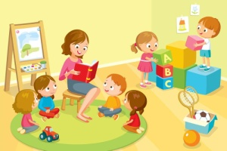 Подрасти в детском саду.
Выбрать и позаниматься любимым делом.
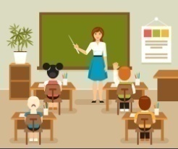 Получить знания в школе.
Получить образование в профессиональных училищах и ВУЗах.
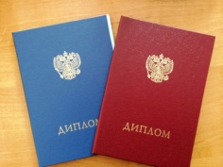 Получив диплом о профессиональном образовании можно идти искать место работы.
Молодой специалист выбирает место работы на бирже труда. Там работы – видимо-невидимо.

- Все работники должны быть здоровы. А, вы здоровы?
Хворь способна затаиться
И не сразу проявиться.
Нужен нам врачей присмотр.
Проходите медосмотр!
Вовремя начав леченье,
Можно избежать мученья!
Медосмотр
- Предлагаю пройти медицинский осмотр.
Раз, два, три, четыре, пять -
Будем мы врачей считать.
Первый доктор - ОКУЛИСТ,
По глазам специалист.
Доктор, сердцу дорогой -
КАРДИОЛОГ, он - второй.
Третий доктор - ЛОГОПЕД,
Он - волшебник-звуковед.
Врач четвёртый - СТОМАТОЛОГ,
Он зубам и дёснам дорог.
Детский доктор, ПЕДИАТР,
Он по счёту - будет пятым.
Раз, два, три, четыре, пять -
Лучше хвори нам не знать,
Все болезни прогоняй...
Кто не болен - догоняй!
Дети проходят в импровизированный медицинский кабинет, где им измеряют рост, вес, проверяют зрение, записывают данные и ставят отметку о пройденном медосмотре в паспорта успехов.

3. Рефлексивно-корригирующий этап
- Сегодня вы получили документ Паспорт Успехов. Внимательно рассмотрите его. Что указано в паспорте? Правильно, имя, возраст, данные о здоровье. Предлагаю рассмотреть и выбрать наклейки с изображением тех профессий, о которых вы хотели бы узнать больше.
Дети выбирают наклейки, по желанию объясняют свой выбор.

- А, чтобы побольше узнать о профессиях людей, предлагаю посетить библиотеку и найти там нужную нам информацию.

Конспект занятия по познавательному развитию
для детей дошкольного возраста «Настоящие библиотекари»

Цель: Создание условий для расширения представлений детей о том, какие книги бывают, для знакомства с библиотекой и профессией библиотекарь.
Задачи:
Обучающие:
- познакомить с библиотекой и профессией библиотекарь;
- расширить представление о том, какие бывают книги;
- закрепить знания детей о профессиях.
Развивающие:
- развивать кругозор, память, мышление, речь.
Воспитательные:
- прививать интерес к книгам, пользования услугами библиотеки;
- воспитывать бережное отношение к книгам;
- воспитывать уважительное отношение к труду библиотекаря;
- воспитывать навыки этики и культуры поведения в библиотеке.
Оборудование и материалы:
- демонстрационный: компьютер, экран, мультимедийный проектор, презентация, карта профессий;
- раздаточный: сумочки на ремешке, паспорта Успехов, фишки.
Тип занятия: комбинированное
Методы и приемы: словесные (беседа, рассказ, пояснение); практические; наглядные; игровые.
Форма проведения: игровое занятие
План занятия:
- Организационно-мотивационный этап
- Проблемно-поисковый этап
- Рефлексивно-корригирующий этап

Ход занятия

1.Организационно-мотивационный этап

Педагог встречает детей.
- Куда путь держите? Для чего вам нужна библиотека? Предлагает пройти в информационный центр для получения информации о месте расположения библиотеки. Дети занимают места в зале перед экраном. Педагог рассказывает о происхождении библиотек, опираясь на презентацию.
Рассказ педагога:
В мире существует великое множество книг. И у вас дома наверняка немало разных сказок, рассказов, сборников стихов. А, какие книги есть у вас дома? Но есть такое место, где книг и журналов намного больше. Как называется это место? Эти хранилища называются библиотеками. Я расскажу вам о профессии библиотекаря.
Профессия библиотекарь – очень древняя, ей более четырёх с половиной тысяч лет! Первыми библиотекарями были писцы, причём, только мужчины. Как вы думаете, почему? В 19 веке, чтобы попасть на службу в главную библиотеку России – Императорскую публичную – недостаточно было одного высшего образования. Требовалось знание французского, немецкого, латинского, греческого языков. Даже младший персонал библиотеки должен был владеть тремя иностранными языками.
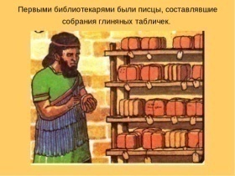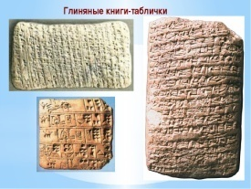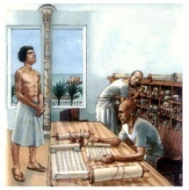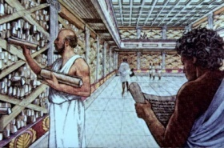
Библиотеки – это целые книжные города, в которых тянутся ряды и лабиринты книжных шкафов и полок, очень похожих на улицы. У каждой книги и журнала есть свой адрес – шифр, состоящий из букв и цифр, по которому можно найти нужный экземпляр. Разобраться самому в таком многообразии достаточно трудно. Вот тут-то и приходит на помощь библиотекарь. Он как никто другой прекрасно ориентируется в «книжном море».
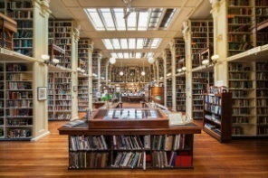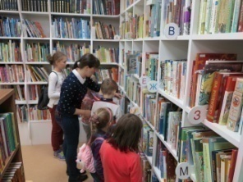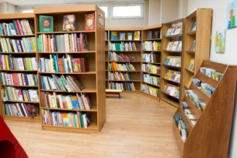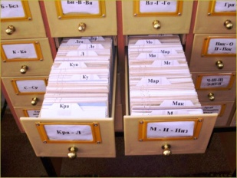

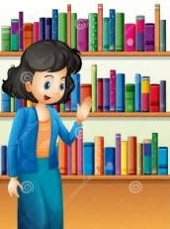
Раньше в поиске нужной книги библиотекарю помогали ящики-каталоги с названиями и шифрами всех книг. Сейчас же все данные вносят в компьютер, в электронный каталог. Посмотрит библиотекарь каталог, сходит в хранилище и принесёт тебе нужную книгу. Читай на здоровье и становись умнее!
Итак, наша экскурсия в библиотеку начинается! Детей приглашают пройти в библиотеку.
2. Проблемно-поисковый этап
- Настоящая хозяйка в книжном городе она.
Отыскать любую книжку помогает нам она.
Кто же это? (Библиотекарь)
Выходит библиотекарь, здоровается.
- Чем могу я вам помочь?
- Нам нужна книга о разных профессиях. У вас есть такая?
- Есть, и не одна. Но сожалению, у нас сегодня санитарный день, и пока я не наведу здесь порядок. Не смогу найти нужные вам книги. Хотя, если вы мне поможете… (дети соглашаются помочь)
Игра «Составь каталог»
Цель игры: развитие умения классифицировать предметы по существенному признаку, объединять их в группы.
Дети получают различные картинки, которые им надо распределить по группам и приклеить на карточку каталога. Группы картинок: животные, растения, птицы, транспорт, игрушки, спорт, профессии, сказки.
Игра «Карта книжного города»
Цель игры: развитие пространственного восприятия, умения осуществлять простейшие перемещения на плоскости, слухового восприятия.
Детям предлагается рассмотреть пустую карту, составленную из пустых квадратов, а затем, по словесному указанию закрепить картинки-указатели в пустых квадратах карты.
Игра «Расставь, как было»
Цель игры: развитие памяти и умения располагать предметы в определенном порядке.
Перед детьми ставится задача, вытереть пыль с книжных полок. Дети запоминают порядок расстановки книг, снимают книги с полки, вытирают пыль и ставят книги на место в том же порядке.

- Теперь мы навели порядок в библиотеке. А вот и то, что нам нужно! Показывает полку с книгами о профессиях. Энциклопедии, сборники произведений С.Я.Маршака, С. Михалкова, Б. Заходера, А. Барто. Дети рассматривают книги.
- Как вы думаете, аккуратные читатели пользовались этими книжками? Как вы догадались? (ответы детей)
Проблемная ситуация «Куда поставить?»
Поступили новые книги, нужно определить место. Дети определяют место книги «Морозко» в разделе «Сказки». Рассматривают книгу Елены Ульевой «Откуда берутся деньги?», рассуждают, в какой раздел поставить. Определяют в раздел «Профессии» и объясняют причину.

Игровая ситуация «Создание новой книги»
Дети рассматривают не раскрашенные страницы книги.
- По рисункам можно определить, о чем эта книга?
- Как вы думаете, как будет называться книга?
Практическое задание на дом «Раскрась страницы».
- Рисунки нужно не только раскрасить, но и дорисовать предметы, которые необходимы для данной профессии.
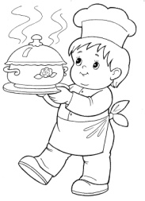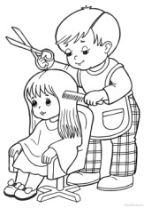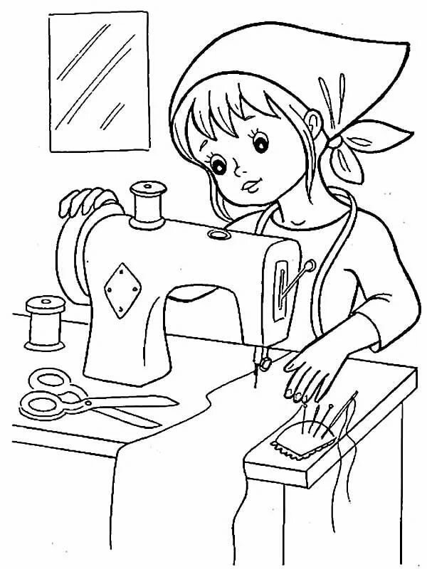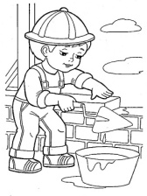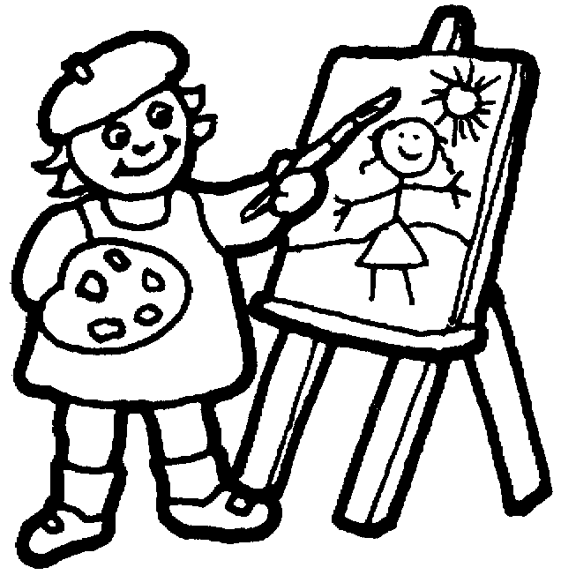
3.Рефлексивно-корригирующий этап

- Сегодня мы узнали, как много профессий существует в мире. Какую выбрать, пока не понятно. Но зато, мы знаем, где можно познакомиться с различными профессиями.
- Какую профессию мы сегодня осваивали?
- Потрудились вы на славу! Посвящаю вас в настоящие библиотекари!
Все люди, которые работают, получают зарплату, деньги за работу. Вы тоже, заработали деньги. Деньги наши называются «самики», потому что вы сами их заработали. Получите по 10 самиков. (выдает детям зарплату)
2 учебный день

Образовательная деятельность в художественной мастерской
для детей старшего дошкольного возраста
«Настоящие художники»
Цель: создание условий для знакомства детей с профессией художник и расширения знаний о разновидностях профессии художник.
Задачи:
Образовательные:
- познакомить с профессией «художник», разновидностями данной профессии: живописец, портретист, художник-мультипликатор, художник – иллюстратор, художник – дизайнер, реставратор, художник – оформитель;
- сформировать представление о материалах и инструментах художника;
- познакомить с возможным местом работы художника
Развивающие:
- развивать зрительное внимание, мышление.
- развивать интерес к искусству, эмоциональную отзывчивость на произведения искусства;
Воспитательные:
- воспитывать интерес к творчеству художников, уважение к их труду.
- воспитывать внимание, аккуратность, целеустремлённость, творческую самореализацию.
Оборудование и материалы:
Репродукции картин И.Левитана «Золотая осень», И.Хруцкого «Цветы и плоды», И.Глазунова «Ваня. Портрет сына», И.Айвазовского «Чёрное море». Иллюстрация Е. Чарушина , книги рассказов с иллюстрациями Е. Чарушина; карточки красного, коричневого, жёлтого, оранжевого цвета, магниты, прищепки, наклейки для детского творчества, указка,; игра «Краски»; мольберты; музыкальный центр; ноутбук; мультимедийная установка; экран; песня из мультфильма «Пластилиновая ворона».

Ход занятия:
1.Вводная часть. Мотивационно-побудительный этап.
Педагог приглашает детей рассмотреть выставку картин.
- Как вы думаете, кто создал все эти произведения изобразительного искусства?
У него есть карандаш, разноцветная гуашь,
Акварель, палитра, кисть и бумаги плотный лист,
А ещё мольберт-треножник,
Потому что он… (художник).
- Кто же такой художник?
2.Основная часть. Проблемно-поисковый этап.
Информационный момент.
- Художник – человек, который занимается изобразительным искусством, создаёт картины, художественные произведения. Изобразительное искусство появилось в давние времена, ещё древние люди украшали стены своих пещер росписями с изображением животных, людей.
Показ иллюстраций. Рассказ педагога сопровождается слайдами.
Художник обладает талантом изображать разнообразный мир в своих произведениях. Он может показать события далёкого прошлого, изобразить героев сказок и романов, передать в красках изображение человека, его черты лица, его настроение, характер. Чтобы написать картину художнику нужно собрать материал, представить себе картину, сделать множество набросков. Художником может стать только тот, кто хорошо рисует, потому, что рисунок – это основа любого изображения.
Профессия художника имеет много разновидностей.
-Ребята кто такой живописец, портретист, реставратор, театральный художник, художник по костюмам, художник-мультипликатор?
Педагог показывает обзорную видео презентацию о художниках, где знакомит детей с разными художниками.
- Живописец любит рисовать пейзажи – это любимые уголки природы, разные времена года.
- Портретист рисует лицо человека или во весь рост, передаёт черты лица человека, его характер.
- Реставратор – это человек, который обновляет старые или испорченные предметы старины, картины. При помощи этих людей мы можем увидеть картины, которые были нарисованы несколько столетий назад.
- Театральный художник. Без его работы не проходит не одно представление в театре. Только он умеет и знает, как оформить сцену. Увидев сцену, мы с вами понимаем, в какое время года, внутри здания или на улице идёт действие.
- Художник по костюмам придумывает новые модели разнообразных и красивых костюм.
- Художник-мультипликатор для создания новых мультфильмов рисует интересную историю на бумаге. При помощи этих людей мы на экранах телевизоров видим очень много сказок.
- А художники, которые хотят передать свои впечатления о героях сказок – художники-иллюстраторы.
Затем ребята путешествуют по страницам книги «Собеседники поэзии и сказки», где ребята видят, как художники по-разному изображают героев в сказках. (Здесь зайчик весёлый, игривый, а на этой картинке - трусливый, испугался, наверное, волка.Лисичка хитрая, мышка маленькая, смешная, ёжик храбрый, щенок добрый, солнышко ласковое, тёплое; лес дремучий, дуб могучий…) Дети описывают героев сказок, определяют их характеры.
- Как вы думаете, какими качествами должен обладать художник, чтобы нарисовать картину или иллюстрацию к сказке?
- Художник должен быть аккуратным, усидчивым, терпеливым, наблюдательным, творческим.Предлагаю проверить, насколько вы наблюдательны.
Тест-игра «Что забыл нарисовать художник?»
А теперь проверим ваши творческие способности.
Тест-игра «Что хотел нарисовать художник?»
Игра «Краски разбежались»
Дети выбирают один цвет из палитры красок (карточка, значок или ленточка). Разобрав все цвета, дети свободно передвигаются в помещении, а затем, по сигналу педагога выстраиваются в круг, отвечают на вопросы и выполняют задания.
- Что в лесу бывает красного цвета? (Листья осенью, мухомор, божья коровка, ягоды).
- Жёлтого (листья, одуванчики, солнце).
- Коричневого (грибы, листья, кора, жёлуди).
- Оранжевого (листья, лиса, белка, грибы).
Динамическая пауза «Пластилиновая ворона»
Мы сейчас с вами будем превращаться в животных. Один из вас отвернётся, а потом угадает, какое животное мы изобразим.
Кто мы- не скажем,а кто мы-покажем. (Звучит песня из мультфильма «Пластилиновая ворона.)
Практическая деятельность.
Педагог: Поступил заказ для художников – иллюстраторов. Сейчас мы превратимся в художников-иллюстраторов и нарисуем иллюстрации к сказке «Колобок».
- А Колобок – это кто? (Пирожок, круглое тесто, пирог с вареньем.)
- Какой он? (красивый, румяный..)
- В чём смысл этой сказки? (не надо убегать из дома)
- Почему? (могут тебя обидеть, опасность на каждом шагу, когда ты один.)

- Для работы над иллюстрацией книги нам понадобятся: бумага, мольберт, кисти, краски, карандаши. Рассмотрим план работы художника-иллюстратора. Художник-иллюстратор сначала читает произведение и представляет героев, затем делает эскиз, а после раскрашивает или сразу рисует штрихами.

Содержание вы уже знаете. Закройте глазки и представьте героев этой сказки: бабушку, дедушку, колобка, зайца, волка, медведя, лису. Открывайте глазки!
Ребята, давайте разделим сказку на сюжеты. (Дети создают сюжеты, а педагог схематично изображает на доске.Затем, ребята выбирают сами сюжет, который им хочется нарисовать.)
- Ребята, попытайтесь все переживания героев сказки выразить в своих работах. Подумайте, как вы можете раскрыть характер героев. ( Лиса – хитрая, глазки узкие; дед - голодный, злой, хмурый, колобок – весёлый, не знает об опасности, улыбается…)
- Хорошо! Подумали, но что же дальше? (Рисуем эскиз).
- Да, и только потом наносим цвет.
Самостоятельная работа детей.
3.Рефлексивно-корригирующий этап
Педагог: Ребята, кем вы сегодня были? (художниками-иллюстраторами)
- Что же является результатом вашего труда сегодня? (книжка «Колобок»)
- А какую пользу вы принесли? (Дети, которые не умеют читать, смогут рассказать сказку по нашим картинкам.)

4 учебный день
Конспект образовательной деятельности по познавательному,
социально-коммуникативному развитию
для детей дошкольного возраста
Салон красоты

Цель: Создание условий для расширения знаний детей дошкольного возраста о профессии парикмахер,через взаимодействие с обучающимися детского объединения «Сам себе парикмахер и визажист».
Задачи:
Образовательные:
- расширять знания детей о профессии парикмахер;
- познакомить детей с последовательностью выполнения действий в работе парикмахера;
- уточнить значимость труда парикмахера;
- расширять и активизировать словарь детей прилагательными, словами-действиями.
Развивающие:
- развивать память, наблюдательность, связную речь;
- стимулировать детей отвечать на вопросы полными предложениями.
Воспитательные:
- воспитывать уважение к труду парикмахера, желание посещать салоны красоты.
Предварительная работа: беседа о мерах безопасности при использовании электроприборов, знакомство с феном, щипцами для завивки.
Демонстрационный материал: ножницы, расчески, шампунь, бигуди, фен, иллюстрации мужских, женских и детских стрижек, фото детских причесок, схемы-модели, макеты.
Ход занятия:
Педагог:
Здравствуйте, ребята.
Кто-то в гости к нам спешит,
А войти стесняется.
Отгадаем, мы, загадку…
Сразу он появится.
Ножницы, шампунь, расческа -
Всем он делает прически,
Стрижёт и взрослых, и детей.
Отгадай его скорей!
Это…
Дети:Парикмахер!
В зал заходит Парикмахер
Парикмахер: Всем привет! А это я,
В гости к Вам спешу друзья.
А принёс я свой сундук
Необычный, он мой друг!
Без него я, не могу…
Инструменты в нём ношу.
Загадывает загадки про инструменты:
Загадки: 1. Инструмент бывалый —
Не большой, не малый.
У него полно забот:
Он и режет, и стрижёт (ножницы)
2. Всех лохматых расчесать,
Кудри в косы заплетать,
Делать модную прическу
Помогает нам … (расческа)
3. Угадай, кто ветром дует
И над головой колдует?
Смыв с волос густую пену,
Сушат их все люди … (феном)
Открывает сундучок, там расчёска, ножницы, фен, лак и краска для волос, бигуди, парики.
Педагог: А сейчас мы поиграем, для чего нужны инструменты, узнаем…
Игра:«Что нам нужно?»
Парикмахер показывает картинки: Лохматый ребёнок – дети берут расчёску; мокрые волосы – фен и т.д.
Парикмахер: Моя профессия всем нужна!
Очень необычная она.
Я для каждой головы,
Подберу причёску,
Мальчиков я подстригу,
Косички девочкам я заплету.
Педагог:
Прежде чем работать парикмахером, нужно обучиться: как использовать нужные предметы и безопасно пользоваться электроприборами.
Инструктаж по работе с электроприборами, острыми инструментами, косметическими препаратами
Фен. Это электроприбор для сушки волос.
Плойка – это электроприбор для завивки волос.
Щипцы – для выпрямления волос.
Пользуются этими приборами взрослые. Почему детям нельзя самостоятельно, без присмотра родителей, брать электроприборы?
Брать электроприборы без разрешения взрослых нельзя.

Физминутка. Имитация движений.
Привели подстричь ребенка
До чего ж оброс мальчонка.
Прежде чем садиться в кресло,
Нужно голову помыть (показ движений).
А за тем, а за тем,
Полотенцем просушить (показ движений).
Ножницы возьмем, гребенку-
Челку пострижем ребенку (пальчиками имитируем движения).
Раз, два, три – готова стрижка,
Феном мы ее уложим,
И одеколоном сбрызнем (упражнение на дыхание, на выдохе шшш-шшш протяжно).
Мальчугана не узнать (удивление)
Можно в садик отправлять.
Игра повторяется два раза.

Игра «Что сначала, что потом»
На столе лежат схемы-модели.
Дети расставляют по порядку схемы.
1 - Сначала парикмахер моет голову шампунем (на доскесхема №1, на которой изображено мытье головы).
2 - Потом он ее просушивает полотенцем (схема №2,нарисовано полотенце).
3 - Берет расческу и расчесывает волосы (схема №3,нарисована расческа)
4 - Мастер начинает стричь волосы ножницами. Помогает расческой (схема №4,нарисованы ножницы и расческа)
5 - Затем он просушивает волосы феном (схема №5,нарисован фен).
6 - Парикмахер берет щипцы или бигуди и завивает волосы (схема №6,нарисованы щипцы, бигуди).
7 - Парикмахер сбрызгивает волосы лаком, чтоб прическа долго держалась (схема №7,нарисован флакон с надписью «Лак»).Самое главное закрыть сильно глаза и не открывать их пока не скажет мастер.
8 - Прическа готова (выставляет схема №8).

Игра«Сделай причёску»
1 вариант
Дети собирают пазл «Создай образ»
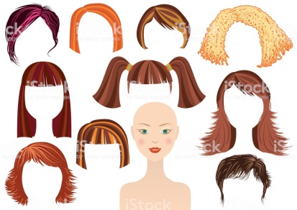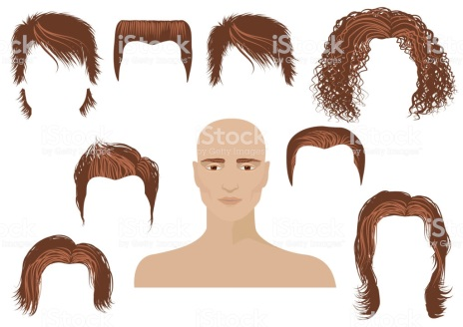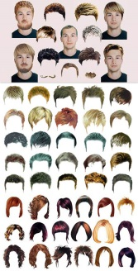
2 вариант
- Начинаем работу по подбору и украшению причёсок.
Сначала посмотрите, как мы будем подбирать причёску к разному изображению лица. Выбираем причёску, прикладываем к изображению лица, обводим силуэт причёски, выбираем цвет волос и заштриховываем. Затем выбираем аксессуар к причёске и украшаем.
Далее дети самостоятельно фантазируют, подбирают причёску, обводят силуэт, выбирают цвет волос, заштриховывают, выбрав нужный цвет карандашей, украшают аксессуарами причёски.

3 вариант
Дети создают прически на игровых макетах
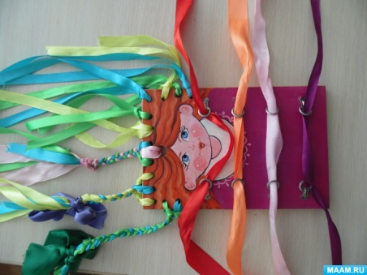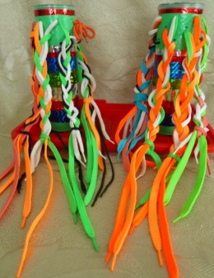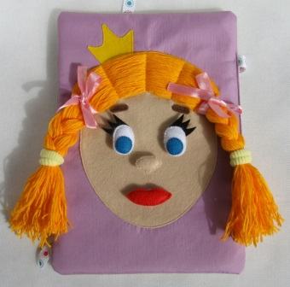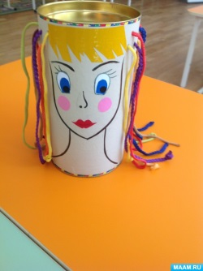

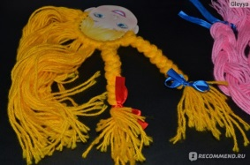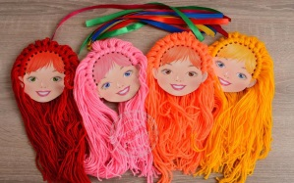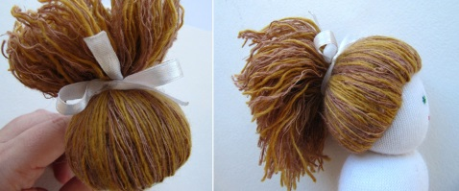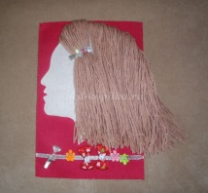

В салоне красоты предлагают услуги визажиста и мастера маникюра, ведь не только прическа, но и красивое лицо и ухоженные руки делают человека неотразимым. Дети пробуют себя в роли визажиста или мастера по маникюру в играх «Красотка» и «Ноготки».

Игра «Красотка»
Дети на макеты или шаблоны наносят макияж по образцу или самотворчески, применяя советы мастера.
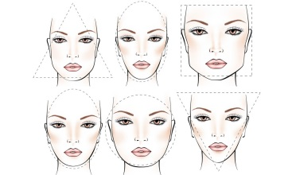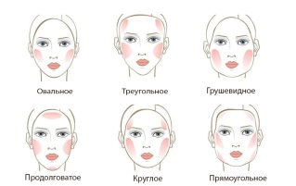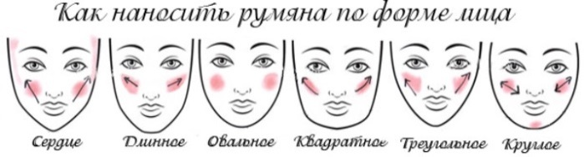

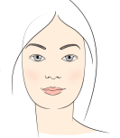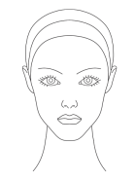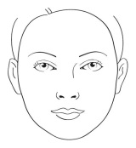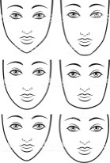

Игра «Ноготки»
Дети раскрашивают шаблоны или создают с помощью своих ручек шаблоны, раскрашивают и украшают.
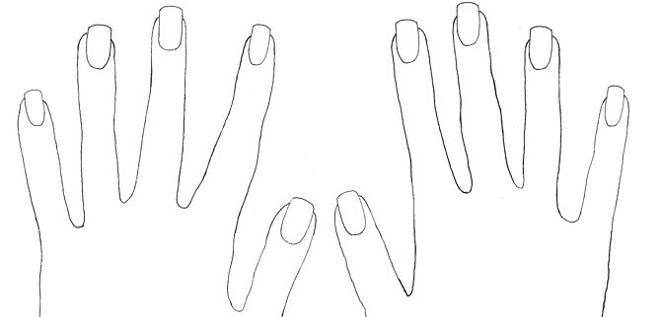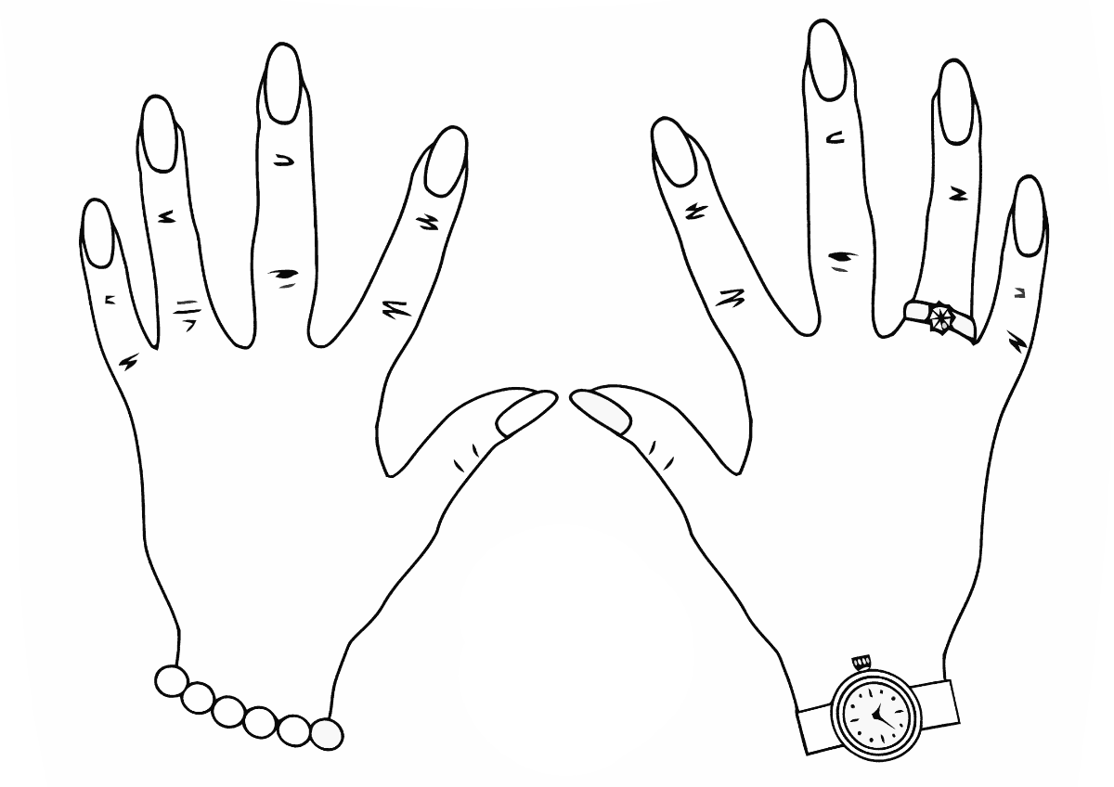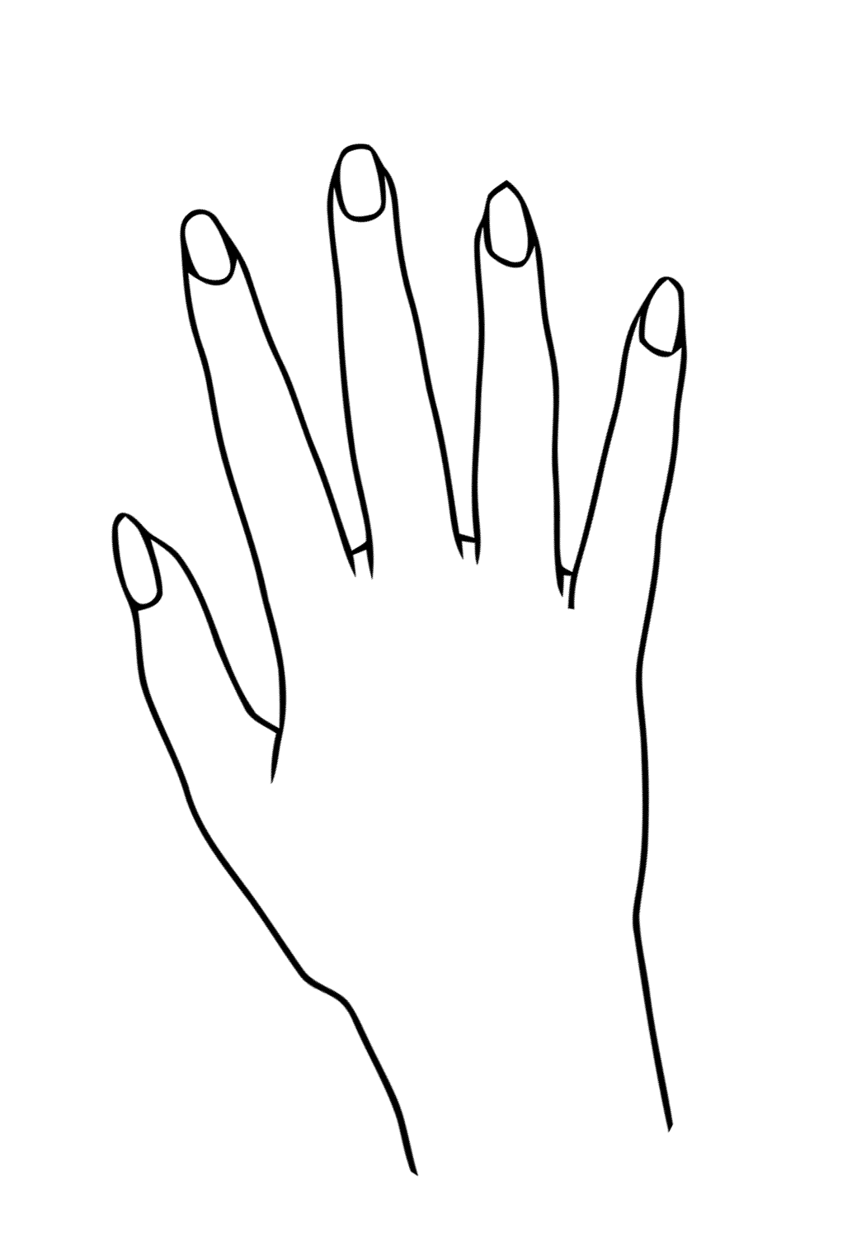
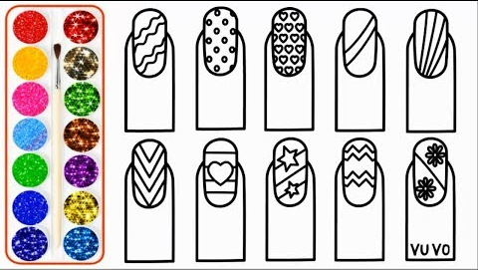

ИТОГ
Всякому делу нужно учиться. Работа парикмахера – творческая, она похожа на работу художника.
У этой волшебницы,
Этой художницы,
Не кисти, не краски,
А гребень и ножницы.
Она обладает таинственной силою.
К кому прикоснется –
Тот станет красивее.

Используемые материалы:

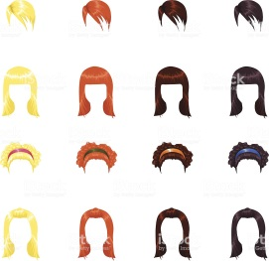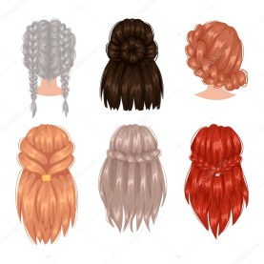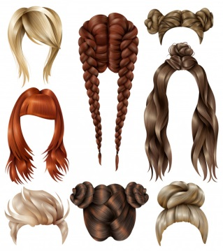
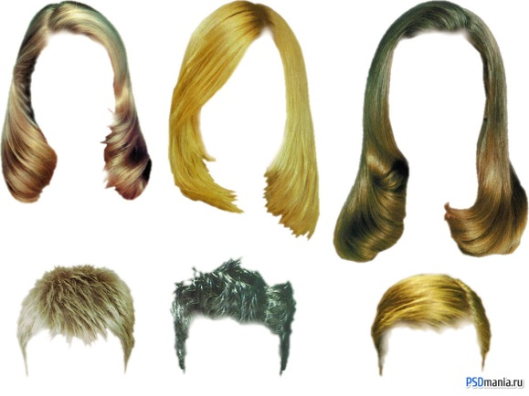

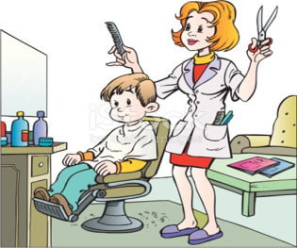

Что поднимет настроенье,
Даже если всё непросто?
Ну, конечно, отраженье
С новой стильною прической!
Вот он нашими руками
Этот образ создается
И, наверно, временами
Даже волшебством зовется.
Сделать шелковые волны,
Африканские косицы,
Или яркий штрих нескромный –
Всё под силу ведь стилисту.

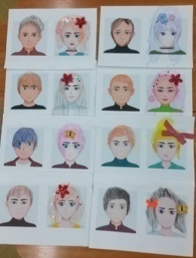

Физминутка
Быстро голову помыли (имитируют мытье головы шампунем)
Расчесали, посушили (сначала пальцами рук расчесывают голову, потом поглаживают)
Взяли ножницы, расческу (показывают пальцами рук ножницы и расческу)
Вот и сделали прическу (руки в стороны, как бы красуясь).

